Министерство науки и высшего образования Российской Федерации

Федеральное государственное бюджетное образовательное учреждение

высшего образования

«Вятский государственный университет»

Колледж ВятГУ

**ОТЧЕТ**

**ПО ПРАКТИЧЕСКОЙ РАБОТЕ №3**

**«Восстановление данных»**

**«МДК 06.02** **Инженерно-техническая поддержка сопровождения информационных систем»**

Выполнил: студент учебной группы

ИСПк-302-52-00

Холин П.Э.

Преподаватель:

Самоделкин П.А.

Киров

2024

**Цель работы -** формирование умения по выполнению роли администратора информационной системы. Выполнение восстановление данных и обновление системы.

**Задание**:

1. Повторить все указанные манипуляции в практической части.
2. Объяснить, с какими трудностями приходилось сталкиваться при импорте новых данных, и с чем это связано?
3. Отчитаться перед преподавателем.

**Результаты выполнения задания**

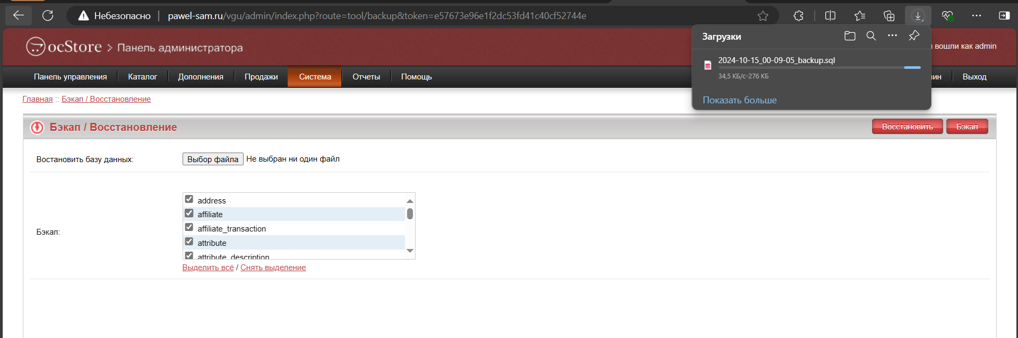

Рис. 1 – Создание бэкапа способ №1

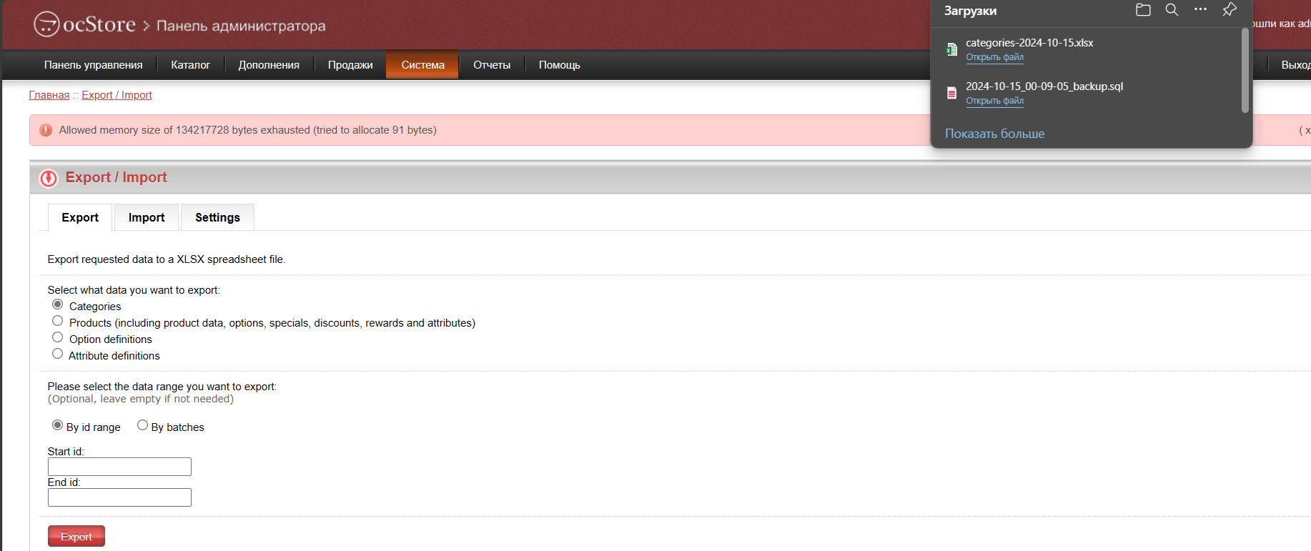

Рис. 2 – Создание бэкапа способ №2

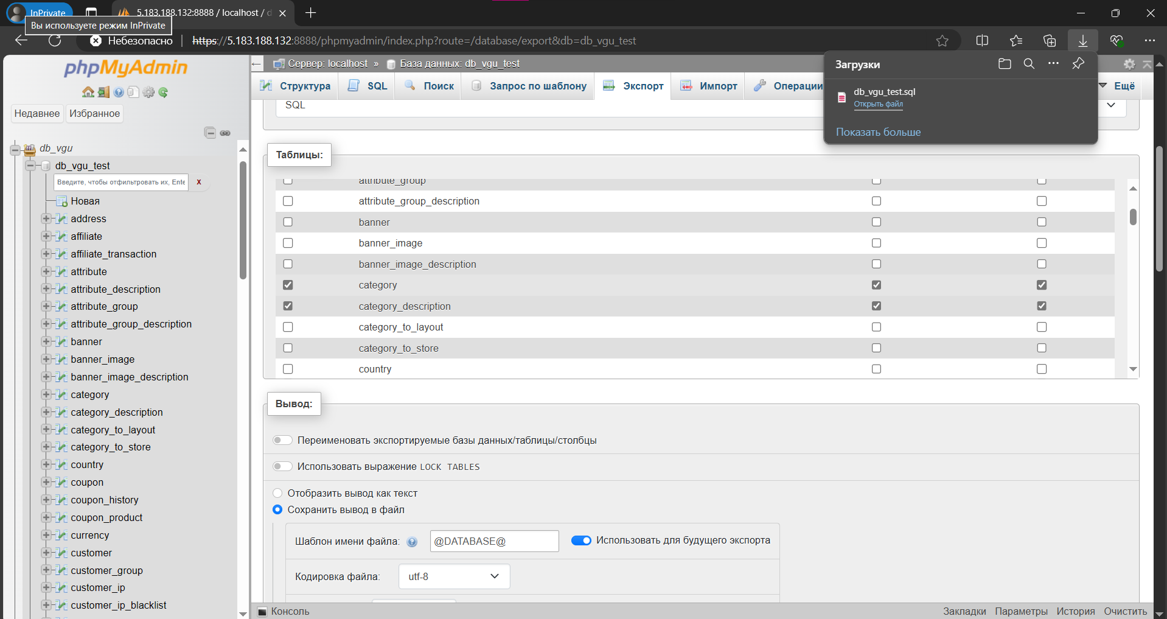

Рис. 3 – Экспортирование таблиц

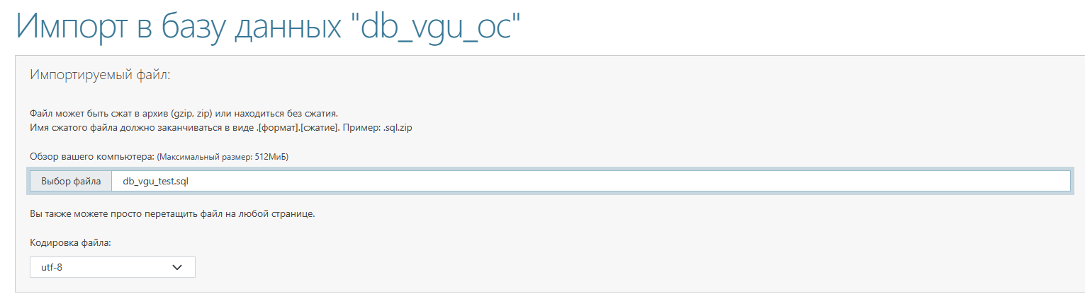

Рис. 4 – Импортирование таблиц в БД db_vgu_oc

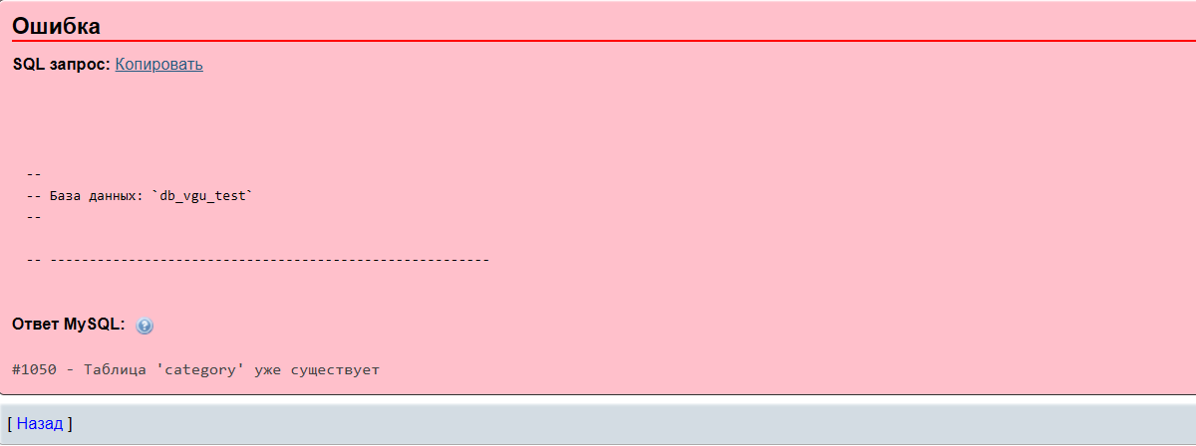

Рис. 5 – Ошибка при импортировании

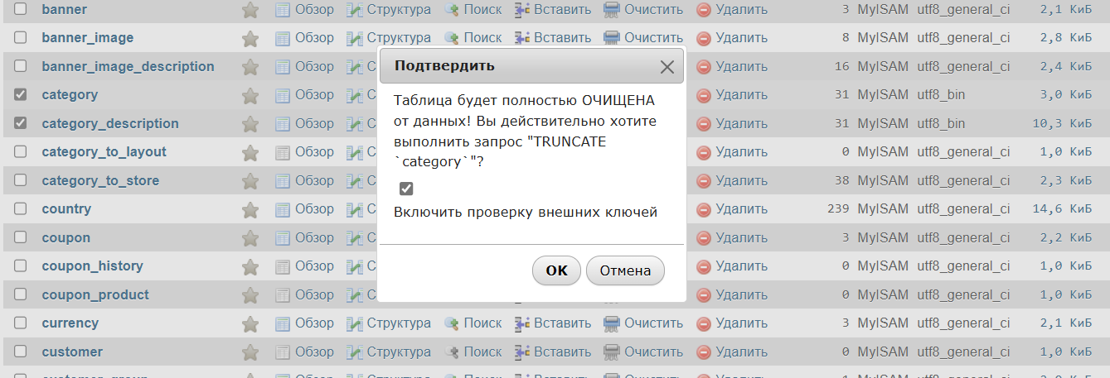

Рис. 6 – Очистка таблицы Category

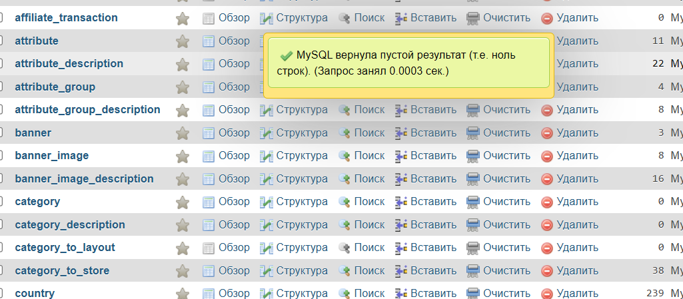

Рис. 7 – Успешная очистка

Делаем такие же действия с таблицами Category_Description, Product и Product_Description.

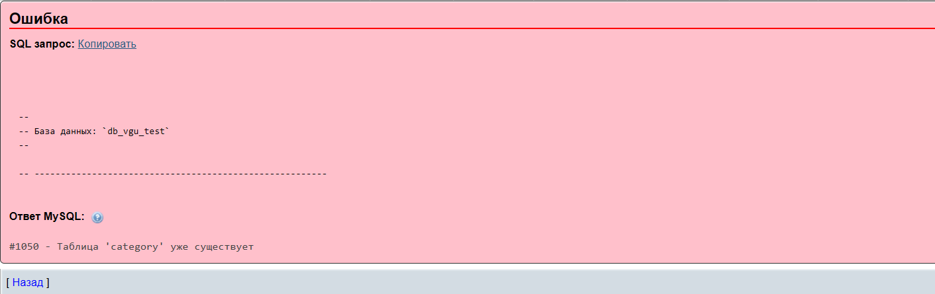

Рис. 8 – Импорт после очистки таблиц

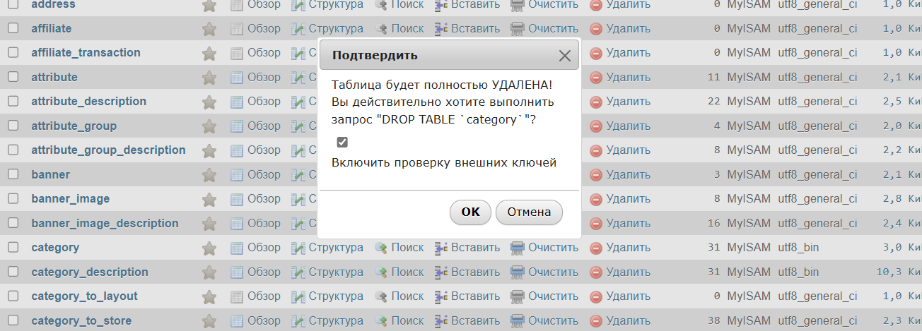

Рис. 9 – Удаление таблицы Category

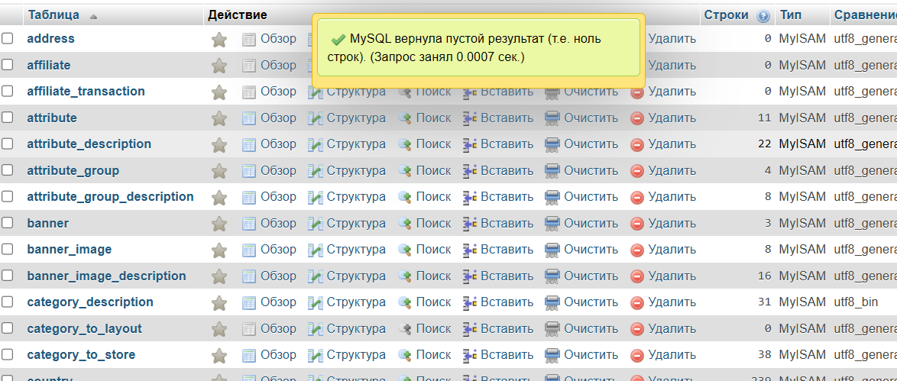  
Рис. 10 – Удаление

Делаем такие же действия с таблицами Category_Description, Product и Product_Description.

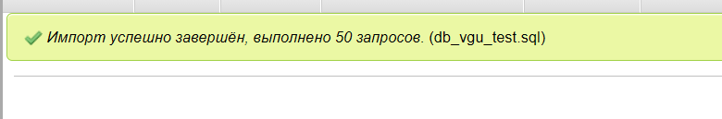

Рис. 11 – Успешный импорт после удаления

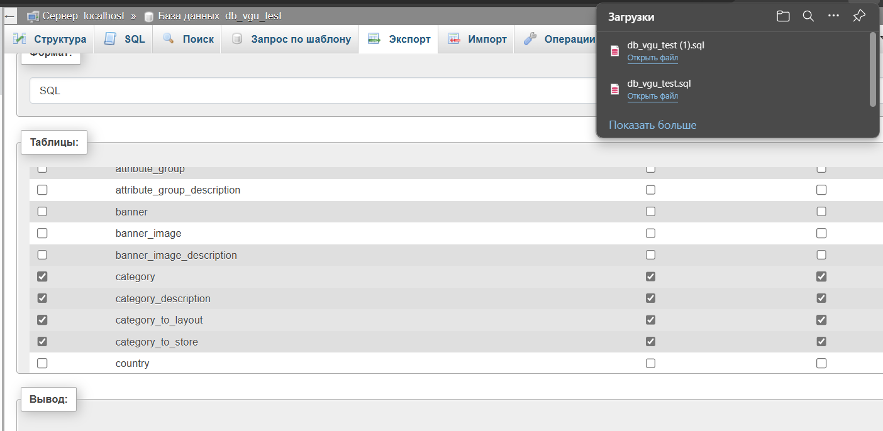

Рис. 12 – Экспорт таблиц, связанные с категориями товаров и самими товарами.

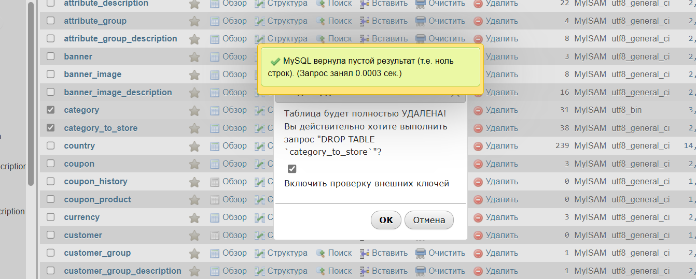  
Рис. 13 – Удаление таблиц для успешного импорта таблиц

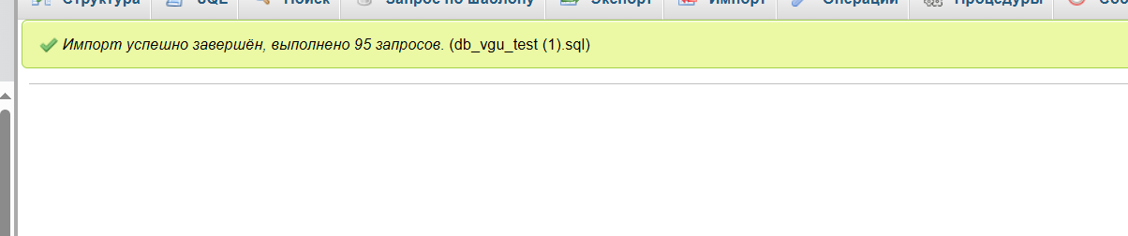  
Рис. 13 – Импорт таблиц

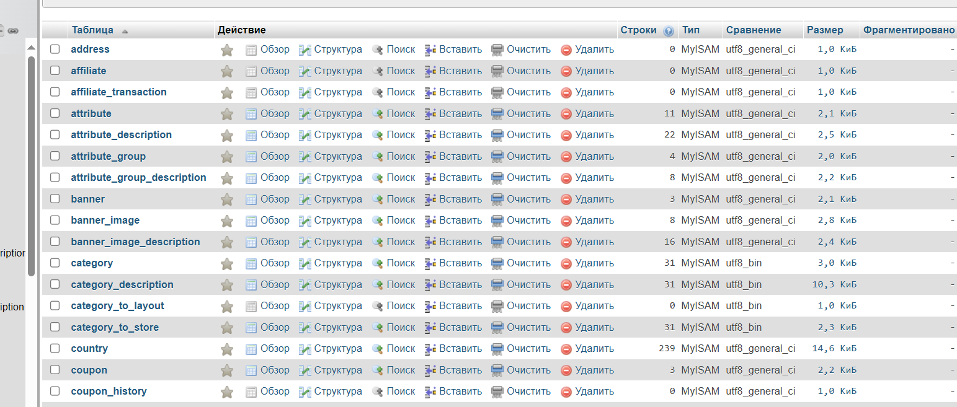

Рис. 14 – БД после импорта

**Выводы по работе**

В результате работы были получены умения по выполнению роли администратора ИС, а также было выполнено восстановление данных и обновление системы.